
Colegio Nuestro Tiempo - R.B.D.: 14.507-6
Profesora: Sybil Valdenegro A. Ed. Diferencial: Verónica Hernández
Lenguaje y Comunicación articulado con Artes Visuales
Segundo básico
Semana 23
Estimados apoderados junto con saludar y esperando se encuentren bien junto a su familia, enviamos evaluación formativa del plan lector correspondiente a éste mes “León y su tercer deseo” Recordamos que el libro puede ser solicitado en la biblioteca del establecimiento.

Objetivo: Demostrar comprensión de narraciones que aborden temas que le sean familiares. Comprender textos literarios.

- Observa con atención e identifica el libro que leíste marcándolo con una X.
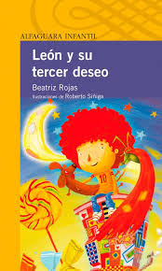
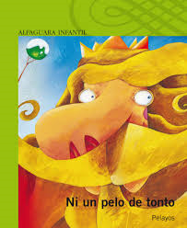
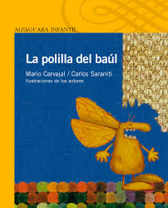

II.- Lee con atención cada pregunta y encierra la alternativa que consideres correcta.
1.- ¿Qué tipo de texto leíste?
- Cuento.
- Poema.
- Receta.
2.- ¿Cuál es el nombre del protagonista de la historia?
- Chaucha.
- Corazón
- León.
3.- ¿Por qué lleva ese nombre?
- Porque nació cerca de un zoológico.
- Porque tenía una melena.
- Porque vivía en un circo.
4.- ¿Cuál era el tercer deseo de León?
- No asistir a la escuela.
- ser campeón de fútbol.
- Comer cosas ricas.
5.- ¿Quién le advirtió a León que dejara de comer?
- El corazón.
- Chaucha.
- La mamá.
6.- ¿Para qué nos sirve la pirámide alimenticia?
- Para saber qué alimentos y cuanta cantidad de ellos debemos consumir.
- Para saber cómo debemos construir los cuerpos geométricos.
- Para saber cuánta comida chatarra podemos consumir.
7.- ¿qué e ocurrió a león después de que se cumpliera su tercer deseo?
- Se puso flaco y alto como un árbol.
- Se puso gordo, le salieron caries y se cansaba al caminar.
- Se puso alegre, simpático y de buen humor.
8.- ¿Qué le pasó a León al final del cuento?
- Se dio cuenta que todo era sueño.
- Se quedó gordo para siempre.
- Se tuvo que poner a dieta para bajar de peso.
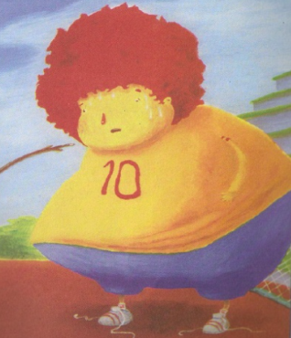
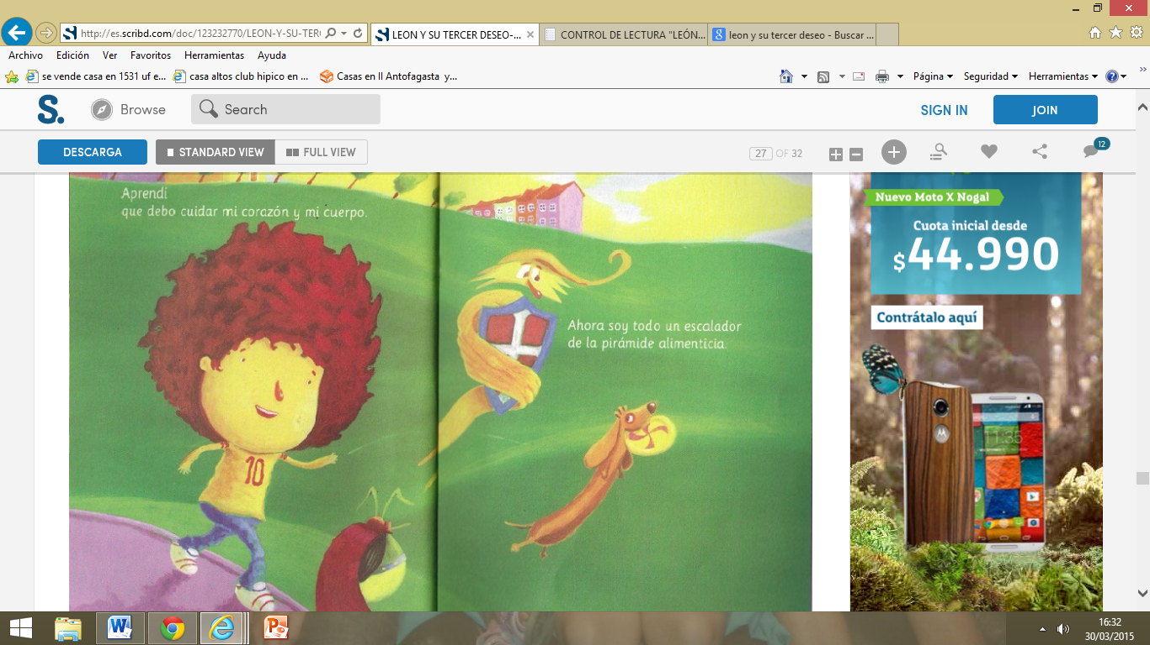
II.- Escribe 2 características de cómo era León antes de su deseo y después de que se cumpliera su tercer deseo.

III.- Recuerda y dibuja 2 alimentos que le haya dado el tercer deseo a León. Escribe sus nombres en las líneas.

__________________________________ ___________________________________
__________________________________ ___________________________________

IV.- Contesta la siguiente pregunta
¿Cuál es la enseñanza del cuento “León y su tercer deseo?
________________________________________________________________________________
________________________________________________________________________________
________________________________________________________________________________
________________________________________________________________________________

V.- Escribe un resumen de la historia. Guíate por la estructura del cuento (Inicio, desarrollo y desenlace). Recuerda destacar mayúsculas y signos con rojo.
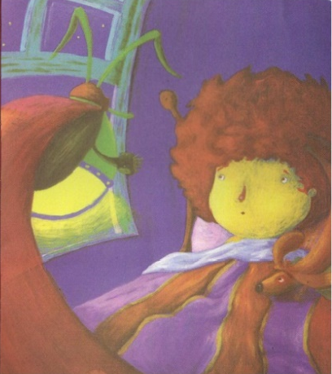
Había una vez ______________________ ______________________________________________
______________________________________________
______________________________________________
______________________________________________
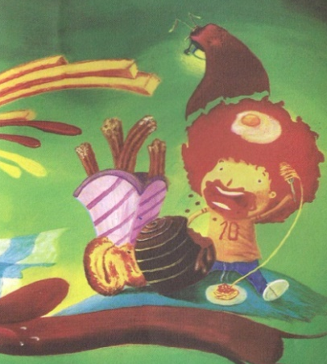
____________________________________________

Entonces, ___________________________________
______________________________________________
______________________________________________
______________________________________________
______________________________________________

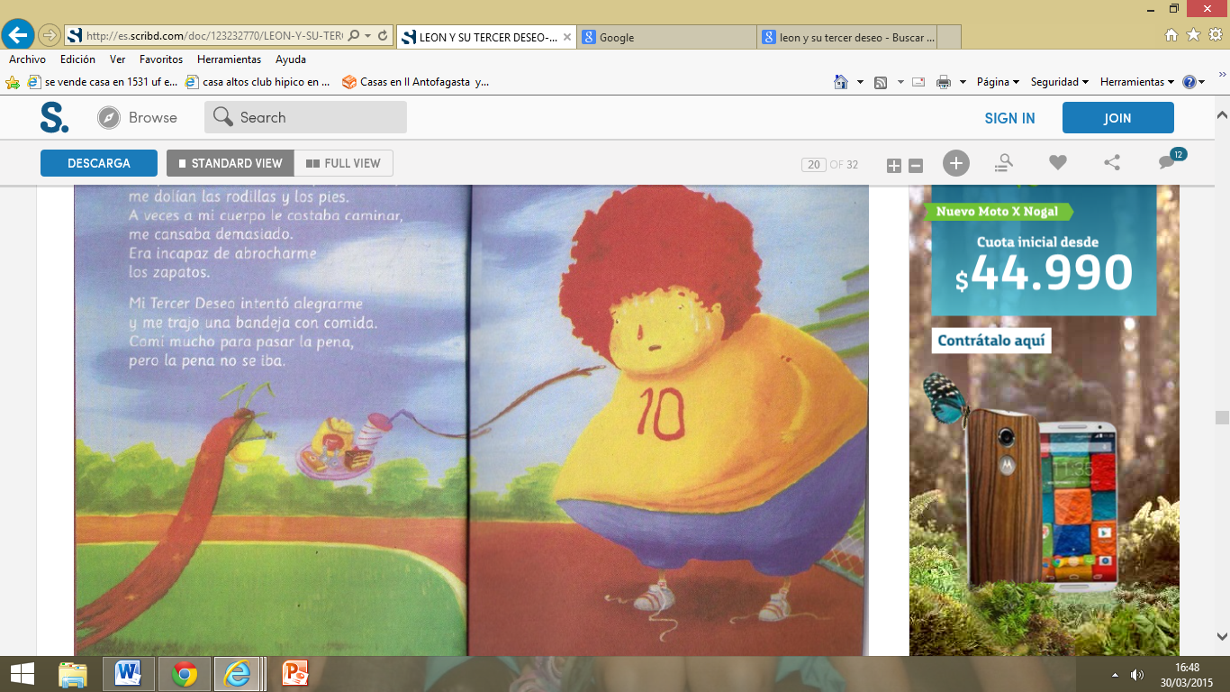
Al final, ______________________________________
______________________________________________
______________________________________________
______________________________________________
______________________________________________
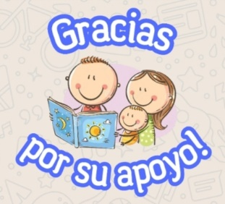
Padres y apoderados, en caso de que les sea posible, tomar fotos del trabajo realizado y enviarlo a los siguientes correos: sybilvaldenegroa@gmail.com y vepahermo@gmail.com, lo mismo si tienen dudas con alguna de las actividades, no duden en escribir y realizar las consultas que vayan surgiendo.

